Manage your stress with mindfulness

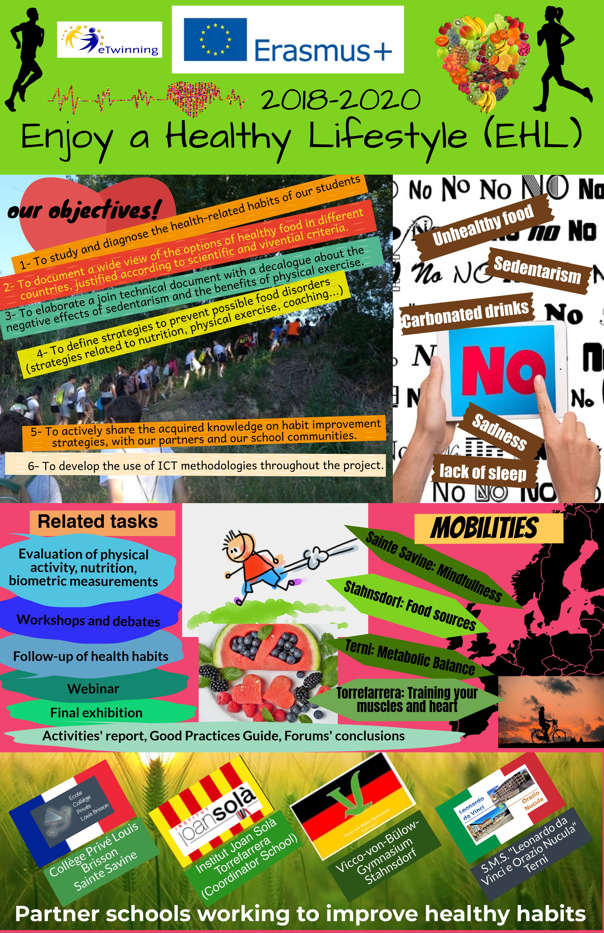

English
Definition: Mindfulness is about paying
attention in a particular way-on purpose, in the present moment and
without judgment.

Are you stressed because
you work a lot or you write many tests?
Here are some tips for relaxing.
Take time every day for relaxing.
It’s also good to write your feelings down a journal to document how you felt.
Moreover:
-listen to music,
-drink tea,
-do sport,
-read a book,
-eat something,
-or take a deep breath.

Here are two examples of mindfulness activities.
Activity 1: Sit quietly for one minute. Try to notice how often you blink.
What does it feel like to blink?
How many times did you blink in one minute?
Activity 2: Think about your favorite place. Pretend that you are a bird flying
over your favorite place. What do you see?

Deutsch
Definition: Aufmerksam sein,
mit allen Sinnen, auf den Moment achten,
konzentriert sein. In der Gegenwart
leben und sich auch mal entspannen.

Bist du gestresst weil du viel arbeiten
musst oder viele Test schreibst?
Dann nimm dir Zeit um dich zu entspannen.

Es ist ebenfalls gut ein Tagebuch zu
fuehren um zu dokumentieren
wie man sich vor und nach den Uebungen
fuehlt.
Um den Stress zu reduzieren hilft:
Tea trinken, Sport machen, Musik hoeren,
etwas essen, ein Buch lesen oder
einfach tief durchatmen.
Hier sind 2 Ideen:
1. Sich bequem fuer eine Minute
hinsetzen. Versuche zu zaehlen
wie oft du blinzelst. Wie fuehlst du
dich dabei? Zaehle nach wie oft du
in einer Minute blinzelst.
2. Denk an deinen Lieblingsort.
Stell dir vor du bist ein Vogel.
Fliege ueber den Ort,was kqnnst du
sehen?

Français
Vous êtes stréssé car vous travaillé beaucoup et vous avez un contrôle ?
Voici quelque conseil pour se détendre. Prenez tous les jours du temps pour vous détendre.

-Il est bien d'écrire un journal pour savoir comment vous vous sentez.

-Voici quelque exemple pour gérer son stress: écouter de la musique, boire du thé, faire du sport, lire un livre, manger, ou respirer profondement.

- Voici 2 exemple d'exercice de respiration:

1. Asseyez vous confortablement pour 1 minute.
Combien de fois clignez vous des yeux en 1 minute.
Comment vous sentez vous quand vous clignez des yeux.

2. Pensez à votre endroit préféré.
Pensez que vous êtes un oiseau qui vole au dessus de son endroit favori.
Que voyez vous ?

Sur Internet il y a d'autres conseil sur la relaxation.

Italiano
La mindfulness è il prestare attenzione in un modo particolare
al presente, senza giudizio.

Sei stressato perché lavori molto o fai molti test?
Ecco alcuni consigli per rilassarti.
Concediti ogni giorno un momento di relax.
E’ anche consigliabile scrivere le tue sensazioni su un diario per appuntare come ti senti.
Per controllare lo stress è utile, per esempio, ascoltare musica,
bere il tè, fare sport, leggere un libro, mangiare qualcosa o fare un respiro profondo.
Ecco due esempi:
1. Siediti con calma per un minuto. Cerca di notare quanto spesso
sbatti le palpebre. Come ti senti? Quante volte sbatti le palpebre in un minuto?
2. Pensa al tuo posto preferito. Fingi di essere un uccello che ci vola sopra.
Cosa vedi?
Su Internet ci sono diversi altri consigli per riuscire a rilassarsi.

Català
Definicio: es prestar-te atencio a tu mateix en particular, en un precis moment i sense ningu.
Estas estressat perque has treballat molt o has fet molts examens?

Aqui ha algunes formes per relaxar-te i agafar temps per relaxar-te cada dia
els teus sentiments baixen?
-sempre esta be escriure com et sents
-per regular l'estres, ajuda: escoltar musica, beure te, fer esport, llegir un llibre, menjar alguna cosa, o respirar profundament.

Exemples:
1. sentar-te be per un minut. Intenta notar cada quantes vegades tanques els ulls en un minut i com et sents quan els tanques.
2. pensa en el teu lloc preferit, imqgina't que ets un ocell que estas volant pel damunt del teu lloc preferit. Que veus?
a internet pots trobar moltes maneres diferents per relaxar-te

